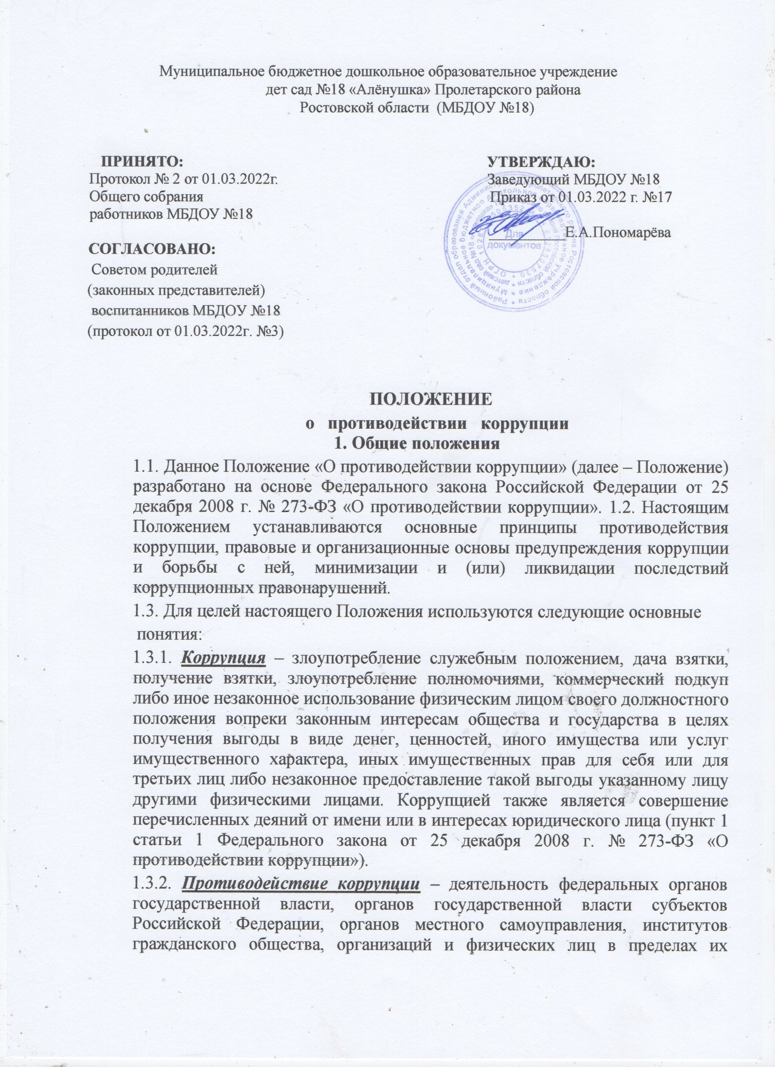
полномочий (пункт 2 статьи 1 Федерального закона от 25 декабря 2008 г. № 273-ФЗ «О противодействии коррупции»):
а) по предупреждению коррупции, в том числе по выявлению и последующему устранению причин коррупции (профилактика коррупции);
б) по выявлению, предупреждению, пресечению, раскрытию и
расследованию коррупционных правонарушений (борьба с коррупцией);
в) по минимизации и (или) ликвидации последствий коррупционных правонарушений.
1.4. Основные принципы противодействия коррупции:
- признание, обеспечение и защита основных прав и свобод человека и гражданина;
- законность;
- публичность и открытость деятельности органов управления и самоуправления;
- неотвратимость ответственности за совершение коррупционных правонарушени
комплексное использование организационных, информационно-
пропагандистских и других мер;
- приоритетное применение мер по предупреждению коррупции.

2. Основные меры по профилактике коррупции
Профилактика коррупции осуществляется путем применения следующих основных мер:
2.1. Формирование в коллективе педагогических и технических работников муниципальное бюджетное дошкольное образовательное учреждение детский сад комбинированного вида №32 «Лесная сказка» г. Пролетарска Пролетарского района Ростовской области (далее по тексту – МБДОУ) нетерпимости к коррупционному поведению;
2.2. Формирование у родителей (законных представителей) воспитанников нетерпимости к коррупционному поведению;
2.3. Проведение мониторинга всех локальных актов, издаваемых администрацией ДОУ на предмет соответствия действующему законодательству;
2.4. Проведение мероприятий по разъяснению работникам МБДОУ и родителям (законным представителям) воспитанников законодательства в сфере противодействия коррупции.
- Основные направления по повышению эффективности противодействия коррупции
  - Создание механизма взаимодействия органов управления с органами самоуправления, муниципальными и общественными комиссиями по вопросам противодействия коррупции, а также с гражданами и институтами гражданского общества;
  - Принятие административных и иных мер, направленных на привлечение работников и родителей (законных представителей) воспитанников к более активному участию в противодействии коррупции, на формирование в коллективе и у родителей (законных представителей) воспитанников негативного отношения к коррупционному поведению;
  - Совершенствование системы и структуры органов самоуправления; 3.4. Создание механизмов общественного контроля деятельности органов управления и самоуправления;
  - Обеспечение доступа работников МБДОУ и родителей (законных представителей) воспитанников к информации о деятельности органов управления и самоуправления;
  - Конкретизация полномочий педагогических, технических и руководящих работников МБДОУ, которые должны быть отражены в должностных инструкциях.
  - Уведомление в письменной форме работниками ДОУ администрации и Рабочей комиссии по противодействию коррупции обо всех случаях обращения к ним каких-либо лиц в целях склонения их к совершению коррупционных правонарушений;
  - Создание условий для уведомления родителями (законными представителями) воспитанников администрации ДОУ обо всех случаях вымогания у них взяток работниками ДОУ.

4. Организационные основы противодействия коррупции
4.1.Общее руководство мероприятиями, направленными на противодействие коррупции, осуществляют:
- комиссия по противодействию коррупции;
  - комиссия по противодействию коррупции создается в начале каждого учебного года; в состав комиссия по противодействию коррупции обязательно входят представители педагогических и технических работников МБДОУ, член родительского комитета.
  - Выборы членов комиссия по противодействию коррупции проводятся на Общем собрании трудового коллектива и заседании общего родительского комитета ДОУ. Обсуждается состав комиссия на педагогическом совете МБДОУ, утверждается приказом заведующего МБДОУ.
  - Члены комиссия избирают председателя и секретаря.
Члены комиссия осуществляют свою деятельность на общественной основе.
  - Полномочия членов комиссии по противодействию коррупции:
4.5.1. Председатель комиссия по противодействию коррупции:
- определяет место, время проведения и повестку дня заседания комиссия; - на основе предложений членов комиссии формирует план работы комиссии на текущий учебный год и повестку дня его очередного заседания;
- по вопросам, относящимся к компетенции комиссии, в установленном порядке запрашивает информацию от исполнительных органов государственной власти, правоохранительных, контролирующих, налоговых и других органов;
- информирует заведующего МБДОУ о результатах работы комиссии;
- представляет комиссии в отношениях с работниками МБДОУ, воспитанниками и их родителями (законными представителями) по вопросам, относящимся к ее компетенции;
- дает соответствующие поручения секретарю и членам комиссии, осуществляет контроль за их выполнением; - подписывает протокол заседания комиссии.
4.5.2. Секретарь комиссии:
- организует подготовку материалов к заседанию комиссии, а также проектов его решений;
- информирует членов комиссии и о месте, времени проведения и повестке дня очередного заседания комиссии, обеспечивает необходимыми справочноинформационными материалами;
- ведет протокол заседания комиссии.
4.5.3. Члены комиссии по противодействию коррупции:
- вносят председателю комиссии предложения по формированию повестки дня заседаний комиссии
- вносят предложения по формированию плана работы;
- в пределах своей компетенции, принимают участие в работе комиссии, а также осуществляют подготовку материалов по вопросам заседаний комиссии;
- в случае невозможности лично присутствовать на заседаниях комиссии, вправе излагать свое мнение по рассматриваемым вопросам в письменном виде на имя председателя комиссии, которое учитывается при принятии решения;
- участвуют в реализации принятых комиссии решений и полномочий.
  - Заседания комиссии по противодействию коррупции проводятся не реже двух раз в год; обязательно оформляется протокол заседания.
Заседания могут быть как открытыми, так и закрытыми.
Внеочередное заседание проводится по предложению любого члена комиссии по противодействию коррупции и участников образовательного процесса.
  - Заседание комиссии правомочно, если на нем присутствует не менее двух третей общего числа его членов. В случае несогласия с принятым решением, член комиссии вправе в письменном виде изложить особое мнение, которое подлежит приобщению к протоколу. По решению комиссии на заседания могут приглашаться любые работники МБДОУ или представители общественности.
  - Решения комиссии по противодействию коррупции принимаются на заседании открытым голосованием простым большинством голосов присутствующих членов и носят рекомендательный характер, оформляются протоколом, который подписывает председатель Комиссии, а при необходимости, реализуются путем принятия соответствующих приказов и распоряжений заведующего МБДОУ, если иное не предусмотрено действующим законодательством. Члены комиссии обладают равными правами при принятии решений.
  - Член комиссии добровольно принимают на себя обязательства о неразглашении сведений затрагивающих честь и достоинство граждан и другой конфиденциальной информации, которая рассматривается (рассматривалась) комиссии. Информация, полученная комиссии, может быть использована только в порядке, предусмотренном федеральным законодательством об информации, информатизации и защите информации.
  - комиссии по противодействию коррупции:
- ежегодно, на первом заседании, определяет основные направления в области противодействия коррупции и разрабатывает план мероприятий по борьбе с коррупционными проявлениями;
- контролирует деятельность администрации МБДОУ в области
противодействия коррупции;
- осуществляет противодействие коррупции в пределах своих полномочий:
- реализует меры, направленные на профилактику коррупции;
- вырабатывает механизмы защиты от проникновения коррупции в МБДОУ;
- осуществляет антикоррупционную пропаганду и воспитание всех
участников воспитательно-образовательного процесса;
- осуществляет анализ обращений работников МБДОУ, их родителей (законных представителей) о фактах коррупционных проявлений должностными лицами;
- проводит проверки локальных актов МБДОУ на соответствие действующему законодательству; проверяет выполнение работниками своих должностных обязанностей;
- разрабатывает на основании проведенных проверок рекомендации, направленные на улучшение антикоррупционной деятельности МБДОУ; - организует работы по устранению негативных последствий коррупционных проявлений;
- выявляет причины коррупции, разрабатывает и направляет заведующему
ДОУ рекомендации по устранению причин коррупции;
- взаимодействует с органами самоуправления, муниципальными и общественными комиссиями по вопросам противодействия коррупции, а также с гражданами и институтами гражданского общества;
- взаимодействует с правоохранительными органами по реализации мер, направленных на предупреждение (профилактику) коррупции и на
выявление субъектов коррупционных правонарушений; - информирует о результатах работы заведующего МБДОУ.
  - В компетенцию Рабочей группы по противодействию коррупции не входит координация деятельности правоохранительных органов по борьбе с преступностью, участие в осуществлении прокурорского надзора, оперативно-розыскной и следственной работы правоохранительных органов.
  - рабочая группа:
- разрабатывают проекты локальных актов по вопросам противодействия коррупции;
- осуществляют противодействие коррупции в пределах своих полномочий: принимают заявления работников МБДОУ родителей (законных представителей) воспитанников о фактах коррупционных проявлений должностными лицами;
- осуществляет антикоррупционную пропаганду и воспитание всех участников воспитательно-образовательного процесса.

5. Ответственность физических и юридических лиц за коррупционные правонарушения
5.1. Граждане Российской Федерации, иностранные граждане и лица без гражданства за совершение коррупционных правонарушений несут уголовную, административную, гражданско-правовую и дисциплинарную ответственность в соответствии с законодательством Российской Федерации.
5.2. Физическое лицо, совершившее коррупционное правонарушение, по решению суда может быть лишено в соответствии с законодательством Российской Федерации права занимать определенные должности государственной и муниципальной службы.
5.3. В случае, если от имени или в интересах юридического лица осуществляются организация, подготовка и совершение коррупционных правонарушений или правонарушений, создающих условия для совершения коррупционных правонарушений, к юридическому лицу могут быть применены меры ответственности в соответствии с законодательством Российской Федерации.
5.4. Применение за коррупционное правонарушение мер ответственности к юридическому лицу не освобождает от ответственности за данное коррупционное правонарушение виновное физическое лицо, равно как и привлечение к уголовной или иной ответственности за коррупционное правонарушение физического лица не освобождает от ответственности за данное коррупционное правонарушение юридическое лицо.

